Ressort: Sicherheitstechnik | Datum: 28.03.2022 | Text und Bild unter: www.der-pressedienst.de/sicherheitstechnik/

hilock 5000 ZK: leistungsfähige und effiziente Zutrittskontrolle

Führender Sicherheitstechnikhersteller Telenot steigt voll in den Markt der Zutrittskontrolltechnik ein

Neben Einbruch- und Brandmeldeanlagen spielen Zutrittskontrollsysteme eine wesentliche Rolle beim Schutz von Menschen, Räumen und den darin enthaltenen Sach- und ideellen Werten. Mit hilock 5000 ZK präsentiert Telenot ein leistungsfähiges, flexibles und skalierbares System, das regelt, wer wo hereindarf und gleichzeitig hilft, Betriebsabläufe sowie Besucherströme effizient zu steuern – im Bürogebäude genauso wie beim grossen Industriebetrieb. Optional lässt sich das System auch VdS-konform mit einer Einbruchmeldeanlage kombinieren.

„Für Unternehmen jeglicher Art als auch für Gebäude der öffentlichen Hand ist es von evidenter Bedeutung, den sicheren Zugang ins Gebäude sowie Personenfluss und Zugangsberechtigungen im Inneren strukturiert und präzise zu steuern. Denn Sicherheit beginnt an der Firmentür“, sagt Hendrik Spering. Der Produktmanager von Telenot gehört zu den Entwicklern des innovativen Zutrittskontrollsystems hilock 5000 ZK, der jüngsten Erweiterung im Portfolio des Unternehmens. Nun haben die Spezialisten für elektronische Sicherheitstechnik eine umfassende Ausbaustufe für das System präsentiert.

Optimale Abläufe für jede Anforderung
Wie von Telenot gewohnt, besticht hilock 5000 ZK durch höchste Leistungsfähigkeit und Effizienz für jede Gebäudeart. „Bei der Entwicklung hatten wir ein in jeder Hinsicht flexibles System vor Augen, das optimale Geschäftsabläufe und Besucherströme ermöglicht, ganz gleich, ob es sich nun um ein kleines Ladengeschäft, ein Verwaltungsgebäude oder eine grosse Industrieanlage handelt“, führt Spering aus. Besonders praktisch: Durch die VdS-Anerkennung des Steuergeräts hilock 5500 als Schalteinrichtung für eine Einbruchmeldeanlage lassen sich Zutrittskontrolle und Einbruchmeldetechnik wirtschaftlich sowie VdS-konform, wie von den Gebäudesachversicherungen gefordert, miteinander verknüpfen.

Basislizenz ermöglicht umfangreiche Lösungen
Das Grundprinzip des Zutrittskontrollsystems hilock 5000 ZK ist einfach: Jeder einzelne, der in das Gebäude möchte, wird vor dem Zutritt kontrolliert. Ist jemand nicht legitimiert, darf er nicht hinein. Die Komplexität verbirgt sich dabei im Detail: Bei Unternehmen ist es beispielsweise wichtig, dass alle Angestellten das Firmengelände ohne Verzögerungen betreten können. Gibt es jedoch Bereiche, die nur für bestimmte Personengruppen zugänglich sein sollen, muss das gleiche Zutrittskontrollsystem derartige Berechtigungslösungen ebenfalls regeln. Und dies gegebenenfalls mit zeitlicher Beschränkung oder unter anderen vordefinierten Voraussetzungen. Die flexible Konfiguration und Steuerung solcher Berechtigungslösungen in Gebäuden jeglicher Art macht das neue Zutrittskontrollsystem möglich. Dies erleichtert es Nutzern, optimale Geschäftsabläufe oder Besucherströme zu realisieren.

„In Kombination mit der Verwaltungssoftware compasZ 5500 sowie dem Auswertesteuergerät hilock 5500 mit integrierter Ethernet-Schnittstelle, bieten wir für jede Objektgrösse und -art eine wirtschaftliche Lösung“, so Spering. Ganz einfach lassen sich Funktionszeitmodelle beispielsweise zur Regelung der Ladenöffnung aufstellen. Auch spezielle Routinen für Feiertage stellen für das System kein Problem dar. Beides reduziert den zeitlichen Verwaltungsaufwand deutlich und dient der Sicherheit des Unternehmens. Zudem lassen sich standortübergreifend alle Zutrittsrechte koordinieren – egal ob von einem oder mehreren Standorten aus. Das neue System hilock 5000 ZK bietet zudem unzählige weitere Anwendungen wie Bereichswechselkontrolle, Zählfunktionen, Aufzugsteuerung, Toggle-Berechtigungen, Adminverwaltungen, Bildung von Organisationseinheiten und Gruppen. Höchste Verschlüsselungsstandards sorgen dabei für maximale Sicherheit – von der Verwaltungssoftware über das Auswerte- und Steuergerät hilock 5500, den RFID-Leser bis zum Transponder.

Bereits mit der Basislizenz ermöglicht das Zutrittskontrollsystem den Aufbau einer für viele Anwendungen ausreichenden Lösung. Sollte eine Erweiterung von Funktionen oder Lizenzen notwendig werden, beispielsweise durch die Eröffnung eines neuen Standorts, erfolgt diese ganz einfach durch den Fachbetrieb über den rund um die Uhr erreichbaren Online-Shop von Telenot.

Zutrittskontrolle mit Chip, Code oder Smartphone Access
Für den Einsatz vor Ort können Nutzer auf eine grosse Bandbreite an Peripherieprodukten zugreifen. Neben den bekannten cryplock RFID-Lesern – optional mit oder ohne zusätzliche Tastatur – hat Telenot ganz neu eine Auswahl mechatronischer Schliesselemente in seinem Programm – Türdrücker, Türbeschläge, Schliesszylinder, Möbelschlösser oder Spindschlösser. Sie verbinden zentral verdrahtete Online-Zutrittskontrollsysteme mit mechanischen Schliessanlagen. Diese neue Art der Zutrittskontrolle bringt viele Vorteile mit sich, wie Spering erläutert: „Die Kosten, die in einem Unternehmen wegen verlorener Schlüssel entstehen, sind beachtlich. Je nach Anlage und Schlüssel können sie leicht einen vierstelligen Betrag erreichen. Bei unserem mechatronischen Schliesssystem muss lediglich der verlorene Transponder gesperrt werden.“ Dies erfolgt einfach und schnell in der Software.

Flexible Berechtigungsverwaltung
Auch bei der Verwaltung der Berechtigungen zeigt sich der innovative Charakter des Zutrittskontrollsystems. Beim Credential Data Management (CDM) stehen dem Nutzer zwei Online-Varianten (klassisch verdrahtet oder als Funk-System) sowie ein Offline-System flexibel zur Auswahl. Bei letzterem werden die Zugangsberechtigungen direkt auf die Transponder geschrieben. Da die Komponente keinen direkten Zugang zum Auswerte- und Steuergerät hat (also offline ist), dient der Transponder zudem zur Datenübergabe zwischen Online- und Offline-System. Darüber hinaus lässt sich auch ein Smartphone Access CDM in das System integrieren. In diesem Fall dient eine App auf dem Smartphone als Transponder.

Über Telenot:

Telenot ist ein führender deutscher Hersteller von elektronischer Sicherheitstechnik und Alarmanlagen mit Hauptsitz in Aalen, Süddeutschland. Die Produkte verfügen über Einzel- und Systemanerkennung der VdS Schadenverhütung, des VSÖ Verbandes der Sicherheitsunternehmen Österreich und des SES Verbandes Schweizer Errichter von Sicherheitsanlagen. VdS, VSÖ und SES sind offizielle Organe für die Prüfung und Anerkennung von Sicherheitsprodukten. Damit garantiert Telenot verbriefte Sicherheit in Deutschland, Österreich, der Schweiz und zahlreichen weiteren europäischen Ländern.
www.telenot.de

Beachten Sie bitte, dass die Veröffentlichung der Bilder nur unter Angabe der Fotoquelle zulässig ist. Zudem ist aus rechtlichen Gründen eine Nutzung der Bilddaten nur in Verbindung mit dem entsprechenden Pressetext gestattet. Die Bilder dürfen nicht für andere Zwecke verwendet werden. Diese sind urheberrechtlich durch die Telenot Electronic GmbH mit Stammsitz in Aalen/Württ. (Deutschland) geschützt. Zuwiderhandlungen werden zur Anzeige gebracht.

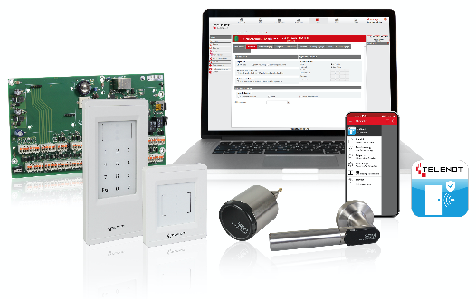
Bildtext:
Mit der neuen Ausbaustufe hat Telenot die Möglichkeiten des Zutrittskontrollsystems hilock 5000 ZK deutlich erweitert und präsentiert ein System, mit dem sich alle Anforderungen an eine flexible und skalierbare Zutrittskontrolllösung erfüllen lassen.
(Quelle: Telenot Electronic GmbH)

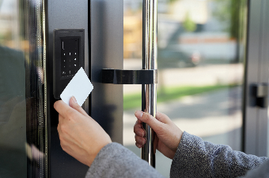
Bildtext:
Schnell und zuverlässig erkennt das innovative Zutrittskontrollsystem hilock 5000 ZK, wer eine Tür öffnen darf und wer draussen bleiben muss. Konfiguration und Steuerung des Systems sind denkbar einfach.
(Quelle: Telenot Electronic GmbH)

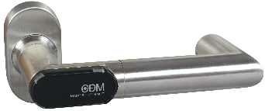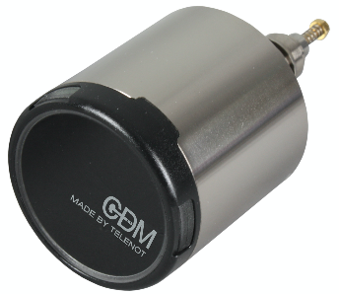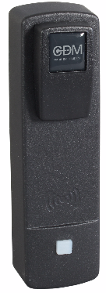
Vom Türdrücker übers Knaufschloss bis hin zum Spindschloss – die mechatronischen Schliesselemente von Telenot gibt es für unterschiedlichste Anforderungen.
(Quelle: Telenot Electronic GmbH)

